解读义务教育新课程标准
余文森 龙安邦

来源 | 课程•教材•教法，原标题为《论义务教育新课程标准的教育学意义》
作者 | 余文森，系教育部福建师范大学基础教育课程研究中心主任，教育部义务教育课程标准修订综合组专家成员；龙安邦，系教育部福建师范大学基础教育课程研究中心副主任

最近，教育部正式颁布了义务教育阶段新修订的各门课程标准（以下简称“新课程标准”）。对新课程标准的解读和学习、理解与落实将是当前基础教育界的一件十分紧迫的大事。新课程标准究竟是一个什么样的标准？或者说本次课程标准修订究竟有哪些突破和创新？本文将结合自己参加课程标准修订的体会，从以下三个维度对此进行解读。
第一，“属性”的维度。新课程标准是一个什么样的文本，文本的性质和框架及其所具有的教育学属性是什么。
第二，“课程”的维度。课程标准的内核是课程，是“基于课程，通过课程，为了课程”的标准，新课程标准所蕴含和反映的课程观发生了什么变化。
第三，“标准”的维度。课程标准的形式是标准，是从标准的角度来规范课程的，新课程标准在形式或结构上有什么变化。
01
新课程标准的属性：
内涵澄清与文本框架
课程标准是一个什么样的文本？其框架或主体内容有哪些？课程标准在整个教育体系之中处于一个什么样的位置？发挥什么作用？
《义务教育课程方案（2022年版）》指出：“国家课程标准规定课程性质、课程理念、课程目标、课程内容、学业质量和课程实施等，是教材编写、教学、考试评价以及课程实施管理的直接依据。”
这句话包含三层意思：
第一，强调课程标准的属性。课程标准体现的是国家意志，是国家教育意志在课程层面的体现，不是参与研制和修订的专家的个人学术见解和主张。这是课程标准权威性的根据。各行各业都有国家标准，课程作为学校教育的核心，自然也得有国家标准。课程标准是国家教育标准的重要组成部分。
第二，提示课程标准的文本构成。国家课程标准主要由“课程性质、课程理念、课程目标、课程内容、学业质量和课程实施”等组成，这六个板块是标准的主体，其中课程性质是对一门课程的“定性”，主要回答这是一门什么样的课程，这门课程的育人价值和教育意义是什么；课程理念是对本次课程改革和建设的“定位”，主要阐述课程改革的立场、方向和观点；课程目标是对学生学习这门课程所应达到的发展水平和最终结果的预设和期待；课程内容是这门课程所规定的学习范围和对象；学业质量是学生在学完阶段性内容之后的学业成就表现；课程实施是根据课程标准进行的教材编写、教学、评价考试等活动。这六个板块相对完整地阐述了一门课程的主要教育教学问题。
第三，规定课程标准的作用。所有标准都具有“准绳”“尺子”的规范、依据作用，课程标准“是教材编写、教学、考试评价以及课程实施管理的直接依据”。何谓直接依据？法官判案的直接依据是“法律”而不是“法学”，教师教学活动的直接依据是“课程标准”而不是“教育学”。可以说，所谓直接依据也就是刚性的要求，国家和学校组织的一切有关课程的活动都必须基于课程标准，教科书必须依据标准编写，教学必须依据标准展开，考试评价必须依据标准命制试题。课程标准是带有法的性质的课程活动纲领、准则，或者说是一门具有法律法规性质的实践性的“教育学”。
新课程标准的文本框架如图1所示。
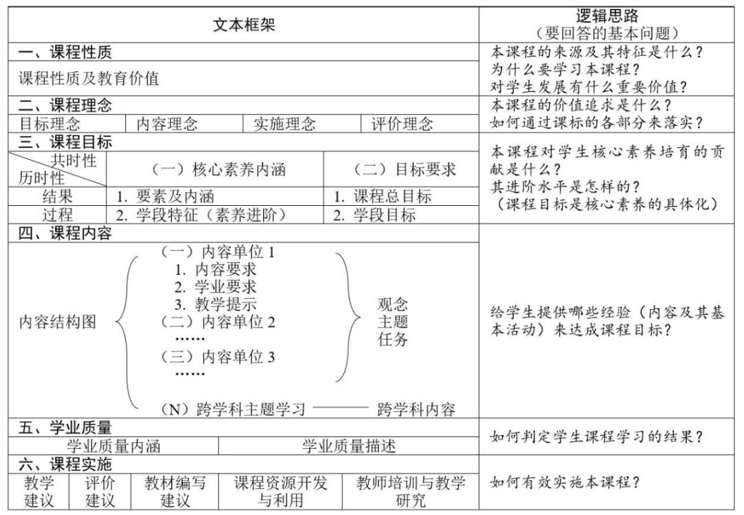
图1 义务教育课程标准的文本框架与逻辑思路

课程标准是国家规范基础教育课程运作的纲领性文件，也是教育行政部门推进课程改革行动的指导性文件。所以，从国家层面讲，基础教育课程改革乃至整个基础教育改革往往都要从课程标准的研制或修订开始，这几乎是国际的惯例。课程标准的研制和修订是基础教育改革的引擎和支点。没有这个引擎，改革引发不出来；缺乏这个支点，改革就无从着力。实际上所有行业都无一例外，标准的制定和确立是改革与发展的源头，谁掌握了标准，谁就掌握了行业的领导权和话语权。课程标准是基础教育改革的第一依据、第一推动力。我国二十年来基础教育改革的实质性进展都是源于课程标准的研制和修订。
02
新课程标准的立意：
从学科立场走向教育立场
本次课程标准修订强化和凸显人的因素，将课程目标指向核心素养，推动基础教育课程由学科立场向教育立场（学生发展）转型。这是课程观的根本变革。
立场问题是课标研制和修订的首要问题。学科立场和教育立场是课程标准研制和修订的两种基本立场。学科立场是学科本位论的体现，教育立场则是以人为本（儿童本位论）的反映。本次义务教育课程标准修订以立德树人根本任务为指引，以核心素养（人的全面发展）为导向，旗帜鲜明地把课程从学科立场转向教育立场，以人的发展特别是核心素养的形成为宗旨重建课程标准的方方面面。
将核心素养作为课程标准的内核或基因，凝练课程培育的核心素养就成为了课程标准修订的先导性、关键性工作。
凝练课程培育的核心素养本质上要精准回答：
第一，我们究竟要“培养什么人”？
第二，本门课程的独特育人价值是什么？
结合起来说，本门课程究竟在促进学生全面发展或核心素养的整体提升中扮演什么角色，发挥什么作用？这里实际上涉及人的核心素养与课程培育的核心素养的关系问题。相对而言，人的核心素养指向人的全面发展，课程培育的核心素养指向人的特色发展，二者是一般与特殊、共性与个性、整体与局部的关系，是互相包含、相互转化、相互融合的关系。
“如果说核心素养是作为新时代期许的新人形象所勾勒的一幅‘蓝图’，那么各门学科则是支撑这幅蓝图得以实现的‘构件’。”但是二者又有各自的相对独立性，不能相互取代或代替。一门课程培育的核心素养就是要找到本门课程在促进人的一般、共性、整体发展中所发挥的特殊、个性、局部的价值和作用，从而以特殊、个性、局部的发展带动一般、共性、整体的发展。在课程的层面讲核心素养，强调的是课程的独特育人价值，是从课程的角度发力培养学生，但最终都要指向人的核心素养的发展，服务人的一般、共性、整体的发展。
具体而言，本次义务教育课程标准修订在凝练课程培育的核心素养上特别强调三个核心点：
第一，深度挖掘各门课程的独特育人功能。学校教育是以课程为载体进行的，各门课程的确立则是以其独特的育人价值和功能为依据。“事物之所以存在并拥有立足之地，继而具有独立甚至崇高的学科地位，更大程度上是由它独特的‘功能’所决定的。”所以，凝练各门课程培育的核心素养，首先就是要深度挖掘和精准阐述课程独特的育人性。
第二，注重本课程对促进学生一般发展应做的贡献。每门课程虽各有侧重，但都内在地包含德智体美劳的要素和成分。发挥全面育人功能、促进学生一般发展是每门课程不可推卸的职责，学生德智体美劳全面发展需要所有课程共同发力。
第三，遵循义务教育的规律，体现义务教育的特性。
我们要提炼的是义务教育阶段各门课程培育的核心素养，理所当然地必须遵循义务教育的根本规律并体现其根本特性。
其一是基础性。义务教育是基础教育中的基础，义务教育要培育的是基础维度、基础层面的核心素养，义务教育阶段课程培育的核心素养应体现基础性、起始性，为高中阶段乃至终身发展打根基。
其二是综合性。课程的综合化和跨学科性是义务教育课程改革的世界性走向，凝练义务教育阶段课程培育的核心素养必须体现这一特性，注重挖掘各门课程对培育学生综合素养应做的贡献。
其三是成长性。义务教育阶段的培养对象是快速成长中的儿童少年，为此要从成长的视角提炼和阐述课程培育的核心素养的内涵，使这些核心素养本身成为一个可以引领儿童持续成长的风向标，而不是一个凝固的评判标准。
这三点是教育部义务教育阶段课程标准修订指导组的统一要求，也是课程标准修订组的共识。本次义务教育阶段课程标准修订所凝练出来的各门课程培育的核心素养都体现了这三条基本要求。
义务教育阶段各门课程培育的核心素养如表1所示。
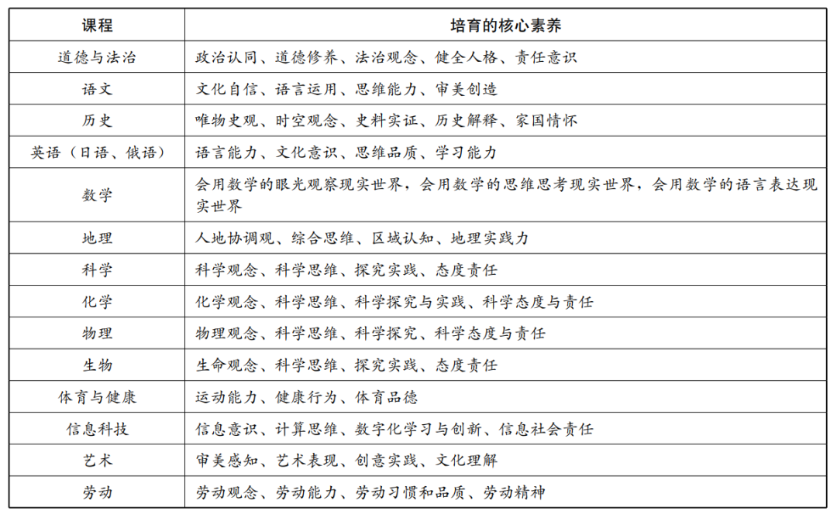
表1 义务教育阶段各门课程培育的核心素养
总之，人的问题和教育的问题成为了课程标准的首要问题。可以说，课程标准是从课程视角具体、真实回答教育学的核心命题，即“培养什么人、怎么培养人”（培养学生什么素养，用什么内容、通过什么路径进行培养）的问题。从这个意义上讲，课程越来越成为教育问题而不仅仅是学科问题，课程标准的教育学味道越来越浓了，甚至可以说，课程标准就是一门基于课程的“教育学”！
显然，核心素养导向的新课程标准既不同于三维目标导向的课程标准，更不同于双基导向的教学大纲。
之前的教学大纲和课程标准从根本上说都是属于内容导向或者说是以内容为核心的，都是围绕学科知识内容的选择与组织来做文章，几乎看不到人的因素，也极少阐述和揭示课程的育人价值，所以跟教育学的关系相对“疏远”。
根据参加最后一次教学大纲修订的专家回忆，修订的主题和中心还是围绕知识的多和少、难和易展开。
三维目标导向的课程标准较之于教学大纲当然是前进了一大步。这种进步的突出表现是知识观的变革。三维目标实质上是知识的三个维度、三种属性或三个类型，即结论性知识、过程性知识、价值性知识。课程标准围绕这三种知识进行选择和组织，较之单纯关注结论性知识（双基）的选择和组织自然是一大进步，知识的完整性、全面性也更有助于学生的发展。但是，三维目标并不等同于人的发展，落实了三维目标不等于就实现了人的发展。人的发展在三维目标导向的课程标准里是一个抽象的概念，没有聚焦性的内涵，因此难以得到真正的落实。实际上，在实施过程中，三维目标出现了割裂现象，游离于人的发展之外。
凝练课程培育的核心素养，挖掘课程的独特育人价值，就是要解决三维目标与人的发展的统一性问题。在新课程标准中，人的发展被转化和具体化为核心素养的发展，课程标准修订特别是课程内容的选择、组织、建构都围绕、体现核心素养，并最终转化为核心素养，这样人的发展也就和课程内容建立起有机统一的联系。
正如崔允漷所言：凝练课程培育的核心素养“一方面直接承接于课程育人目标，有利于让学科教育‘回家’；另一方面明确了学生学习某学科课程后应达成的正确价值观、必备品格和关键能力，对前述三维目标进行了上位的有效统整，从而避免了实践中三维目标走向割裂。”
朱慕菊代表指导组在课程标准修订大会所做的发言指出：“以核心素养为主轴来构建各学科的课程标准，其重要意义在于推动与实现从学科本位、知识本位到学生素养发展本位的根本转型。核心素养已成为我国基础教育课程改革中具有关键意义的概念和理念，必须实实在在落在课程标准的各部分，并在深层次上有着清晰的逻辑关联。"
核心素养是我国本次课程标准修订的一根红线，贯穿课程标准修订的全过程，统领课程标准的各部分，从而使课程标准的各个组成部分保持内在的一致性和统一性，即二者形成鱼水的关系而不是油水的关系。“核心素养既然是课程的DNA，那就意味着整套课程的全部密码都在其中。换言之，核心素养是课程体系的‘基质’和纲领，课程的所有内容与目标均须由此推演而来。”
核心素养与课程标准各部分的关系为：课程性质是人的核心素养具体到课程层面的依据，包含这门课程及其所依托的学科的基本属性、特点、价值和意义；课程理念体现核心素养导向的课程改革的基本诉求，主要从课程目标、课程内容、课程实施、课程评价等方面阐述基于核心素养的课程改革的方向和追求；课程目标是人的核心素养具体到课程的转换枢纽，集中阐述课程培育的核心素养的内涵、维度、学段特征以及在课程目标上的体现；课程内容是课程培育核心素养的载体，从有利于核心素养形成的角度进行建构；学业质量是课程培育核心素养的表现，是核心素养在具体课程内容上的体现；课程实施是课程培育核心素养的路径和保障，从有助于核心素养形成的视角阐述课程实施的要素、过程和条件。
如此，课程标准就不再仅仅只有肉体和骨骼，而是有了自己的精神和灵魂，课程标准站立成了一个真正的人！课程标准由此实现了由学科本位向人本位的转型，这是实现整个教育由学科本位向人本位转型的一个“支点”。
03
新课程标准的结构：
内容标准、活动标准、质量标准的三位一体
新课程标准涵盖内容、活动、质量三个维度，用一个公式表示就是：课程标准=知识内容标准+教学活动标准+学业质量标准。这是一个在形式和结构上相对完整的标准。
从学习的角度来说，课程标准完整地回答了学习的三个重要问题：学什么、怎么学、学得怎样（学会什么）。
从教育的角度来说，课程标准回应了教育的三个核心问题：用什么培养人（教育内容）、怎么培养人（教育活动）、培养到什么程度（教育质量）。
从“认知加工的视角”来说，内容是输入端，活动是加工端，质量是输出端。三者构成了相对完整的逻辑体系。值得强调的是，它们不是三个或三类标准，而是一个完整标准的三个维度、三个方面。这三个维度、三个方面的标准不是各自独立、各自为政的，而是相互关联、有机统一的。
（一）突出少而精：知识内容标准及其意义
内容标准解决学生学什么和教师教什么的问题。学生学什么、教师教什么，是教育最重要、最基本的问题。这是国家事权。既然是国家事权，那就得由国家对其进行规范，统一指定学习内容的范围和要求。这就是所谓的内容标准。
知识是课程的内核，知识内容标准是课程标准的主体。之前的教学大纲和课程标准主要就是围绕学科知识内容的选择和组织展开的（被称为内容取向的标准）。课程标准的本体就是知识内容标准，或者说内容标准是整个课程标准的主干，教学活动和学业质量的相关要求都是依据知识内容标准的。知识内容是教育教学的对象、抓手，是核心素养形成的载体。“巧妇难为无米之炊”，核心素养不可能凭空形成，只有通过课程知识内容的学习才能形成。所以，知识内容标准是课程的第一维度的标准。
本次课程标准修订究竟在知识内容的选择和组织上有哪些突破和创新？
可以说，内容标准的构建实际上是对“什么知识最有价值”这个经典教育学问题的实践回答。
“从知识进化来看，只有最有价值的知识才有传承的必要，才能在知识进化链上处于更有利的位置；从人的发展来看，个人无法而且也没有必要‘遭遇’所有知识，他们只需要最有价值的知识。因此，教育择取最有价值的知识是知识进化和个人发展两方面的需要，也是在人与知识之间建立有效关系的需要。”
那么，究竟什么知识最有价值？这个问题自从诞生以来就一直被追问，也是课程标准研制和修订首先必须回应的问题。上一次课程标准研制是以“三维目标”为纲回应这个问题，把一门学科最有价值的知识分为知识与技能、过程与方法、情感态度与价值观三个维度，并围绕这三个维度对学科知识内容进行精选，去除和删减“繁难偏旧”的知识内容。本次课标修订则重在强化“核心素养”意识，以核心素养为纲进行精选，即选择最具有核心素养成分和价值的学科知识内容并进行结构化组织。
发挥课程培育核心素养的内在功能，需要优化课程内容结构体系：
一要鲜明、准确地阐述各门课程内容组织的指导思想和结构方式；二要体现以大观念、大主题、大任务等对课程内容的结构化作用；三要落实减负增效，为学生留出更多探究性学习的空间，保护好奇心，激发兴趣，培育创新精神。
强调课程内容的结构化，厘清了核心素养育人目标的突破口。核心素养具有内在性、综合性、情境性等特征，以此为育人目标的新课程在课程内容的组织上增强知识之间的联结，加强综合性与情境性，培养学生在真实情境中解决问题的能力。
为了培育学生的核心素养，义务教育与普通高中各学科课程标准在修订时均注重课程内容的结构化。
“课程内容的结构化承接了核心素养的育人目标体系，强调基于学科大观念、大任务、大主题等对于学科教学内容进行统整设计，往往借由大单元设计实现，以增强学科知识之间、学科与生活之间、学生与生活之间的联系，既应用于单一学科内又应用于跨学科之间。素养时代课程内容的结构化组织不同于以往以学科知识为中心和以学生经验为中心的结构化组织方式，而是提高站位，坚持素养立意，在坚持学科育人的基础上观照儿童的生活经验，从而消解了传统的知识中心和学生中心的对立。”
当课程育人目标由三维目标走向核心素养，课程内容的组织方式也随之改变，结构化的组织方式有利于避免在课程设计上陷入碎片化的知识点罗列和堆积。这是对教学大纲时代的突破和超越。
对此，各学科课程标准修订组的共识是“学科大观念”。应该说，大观念是本次课程知识内容选择和组织的一个重大突破和亮点。实际上这个观点在普通高中课程标准修订时就已确立。
大观念是一门学科（课程）知识内容体系中最有解释力、统整力和渗透力的知识，这种知识内含学科思想、学科方法、学科思维，它就是核心素养在学科（课程）的体现。虽然在不同课程标准里有不同的叫法，如语文课程标准提出“任务群”，其他课程标准还提出“主题”“任务”“项目”等，但它们本质上都强调以素养为纲，构建以问题解决为目标，以大主题、大任务、大单元等为形式的教学内容结构单位。
例如，大单元强调单元的教学目标要落在素养上，教学内容的设计与学生学习行为的设计要统一，以学生学习行为的设计为主线，以问题或任务为导向，以学习项目为载体，统筹考虑，强调真实情境、真实任务，强调在问题解决过程中渗透学科思维模式和探究模式，凸显学习过程的综合性和实践性，使学生经历完整的“学习单元”，形成结构化、整体性的核心素养。
正如田慧生局长所指出：“在全面梳理学科基础知识、基本技能的基础上，有效清理、统整知识点。结合学科特点、学生学习规律和学习需要，系统组织课程内容。关键是落实好培养目标、核心素养，这是检验的重要标准。”强调大观念，一方面旨在对学科知识内容进行精选和提炼，实现少而精的目标；另一方面旨在对学科知识内容进行重构和组织，实现有机整合的目标。《义务教育课程方案（2022年版）》规定：课程标准应“基于核心素养培养要求，明确课程内容选什么、选多少，注重与学生经验、社会生活的关联，加强课程内容的内在联系，突出课程内容结构化，探索主题、项目、任务等内容组织方式。原则上，各门课程用不少于10%的课时设计跨学科主题学习。”
大观念“可以把现行的极其丰富的学科内容精简为一组简单的命题，成为更经济、更富活力的东西。”通过大观念构建简洁、简约、精简的课程知识内容框架，实现少而精的目标，既有利于核心素养的形成，又能实现“减负”的目的。本次地理课程标准的修订在知识内容的重组上被视为典范。
（二）以育人方式变革为核心：教学活动标准及其意义
课程内容是核心素养形成的载体，教学活动是核心素养形成的路径。核心素养的形成取决于课程内容和教学活动的有机结合。
“实践中，有些知识具有教育性，有些知识缺少教育性，而事实上知识能否产生教育性，除了知识本身的属性，还取决于教育的方式和方法。”
能力只有在需要能力的活动中才得以培养，素养只有在需要素养的活动中才得以形成。学习不应只是静坐听讲、死记硬背、刷题考试的过程，更应是实践、行动、体验、感悟的过程。没有个体真实、完整、深刻的活动及体验，相应的素养就无法形成。活动是素养形成的必经路径、程序、过程、环节，所以对“活动”也必须提升到与内容标准一样的高度来对待，即提升到“刚性”和原则性的高度来定位。把各门课程重要的基本的学习活动和经历提升到国家标准的高度来规定，而不是一般性的建议。就像理科的必做实验一样。
实际上，在新修订的课程标准中，教学活动标准是一个体系，包括教学理念、教学提示、教学建议和教学案例等。
首先，教学理念放在课程理念部分，是课程理念中的一条，阐述教学改革的根本方向和价值追求，这是方向性的教学要求。
其次，教学提示放在课程内容部分，直接指向具体内容（各个内容单位），这是操作性的教学要求，为将内容要求转化为学生学习内容、学习活动提供指导，为教材编写、教学设计、教学评价提供参考。
教学提示的写作要求是：围绕学生的学习活动经历，整合教学策略、情境素材和学习活动三个方面的建议，其中教学策略建议指出教学设计的要点和需要注意的问题；情境素材建议明确与学习内容密切相关、体现素养发展要求的学习情境素材；学习活动建议指明必要的学习活动经历和过程、基本学习方式（如科学学科的调查、实验、制作，语文学科的查阅资料、调查访问、撰写报告等），将学科思想方法和学生应形成的核心素养融入学习活动。这三个方面的内容可以分开写，也可以整合在一起写。
再次，教学建议放在课程实施部分，是对一门课程的教学总要求，是这门课程的教学改革核心理念、基本原则和关键策略，是教师进行本课程教学的总纲和准则。各门课程的教学建议必须体现《关于深化教育教学改革全面提高义务教育质量的意见》和《关于新时代推进普通高中育人方式改革的指导意见》以及义务教育课程方案的基本精神，同时突出该课程的独特性。
最后，教学案例穿插在相关部分或放在附录里，围绕教学的某个要点或亮点，展示一个相对完整而简洁的教学活动和教学方案，为教材编写特别是教师教学提供示范和样板。
如果说本次课程标准修订在课程内容上的突破和创新是突出“学科大观念”的话，那么在教学活动上的亮点就是强调“学科实践”。
《义务教育课程方案（2022年版）》将“变革育人方式，突出实践”作为基本原则，强调“加强课程与生产劳动、社会实践的结合，充分发挥实践的独特育人功能”。
学科实践是“具有学科意蕴的典型实践，即学科专业共同体怀着共享的愿景与价值观，运用该学科的概念、思想与工具，整合心理过程与操控技能，解决真实情境中的问题的一套典型做法”。
在教育的视域中，学科实践是具有学科立场的学习，强调尊重学科的性质和特点，学习方式和学习活动要体现学科的精气神。课程学习不是简单的、直觉的、常规的日常学习，而是高于、超越于生活世界的学科学习。
学生作为“形成中的专家”，像学科专家一样探究和学习学科，深入触及学科本质、学科精神、学科方法等学科深层意蕴，建构起高于日常观念的“学科大观念”。学科实践又是以实践方式展开的学习。实践是人对客观世界施加本质力量的变革性行动，实践面对客观真实的问题，通过躬身入局的行动，追求显性可见的结果。以实践的方式进行学习，具体来说就是在情境中、在活动中、在操作中、在应用中、在体验中学习，学习是学生的一段真实、现实、切实的行动过程和生命历程。以实践的方式，学习得以基于生活世界、回归生活世界，使学科大观念应用和服务生活世界、改善和提升生活世界。学科实践是科学世界、生活世界和个体内心世界相互砥砺、互构互成的学习方式，使身体与心理、感性与理性、直接经验与间接经验得到有机统一，更好地促进学生核心素养的形成。
教学活动是有目的、有意识、有指向的活动，规则的确立是至关重要的。
本次课程标准修订就是要强化规则意识，从而加强标准对教师教学的指导性和约束性，推动和实现基于课程标准的课程实施。
在逻辑上，课程解决的是“教什么”的问题，课程内容蕴含着核心素养形成的可能性；教学解决的是“怎么教”的问题，承载着通过课程培育核心素养的现实性。“教什么”和“怎么教”的问题在逻辑、性质、功能上应具有内在的一致性，特定的教学才具有实现课程的特定价值的功能。这就意味着，课程标准不但要规定课程内容，还要规定教学活动，对教师的教学活动进行方向引领、精神注入和行动规范，使教师沿着课程标准规定的方向，按照课程标准的基本精神，以特定的方法与过程设计和实施教学，根据课程内容“量身定做”教学活动，从而将课程内容培育核心素养的价值实现出来。通过教学理念、教学提示、教学建议和教学案例等多层次的规定与指导，教学活动标准从“做什么”“怎么做”“用什么做”等方面为教师提供了适切于各门课程的规范性、操作性教学方法与策略，实现“教什么”与“怎么教”的统一、目标与手段的统一、过程与结果的统一。
（三）让核心素养可见：学业质量标准及其意义
本次课程标准修订，各门课程都研制了基于核心素养的学业质量标准，增强了课程标准的完整性，提升了标准的约束力。这是新课程标准在形式和结构上的最大突破。
之前的教学大纲和课程标准在结构上的最大缺陷就是只有内容标准而无质量标准。就标准的本义而言，质量是所有活动的落脚点，质量标准是最核心的标准。严格来说，没有质量标准就不是真正的标准。教育是有目的的活动，课程内容和教学活动都是指向学生学业质量的，学业质量没有标准，课程内容和教学活动的标准就没有了归属，实际上就不能算是真正的标准了。
关于质量标准，必须弄明白两个最主要的问题：
一是质量究竟是什么？这是质量的内涵，即质量观的问题；
二是质量标准是什么？这是质量的表现，即质量的水平，它要解决质量的可视化、可测化的问题。
学业质量是学生在完成一门课程的阶段性学习后的学业成就表现，实际上就是学生在学完相应的课程内容后所发生的变化和收获。
在“双基”时代，人们主要关注的是基础知识和基本技能的掌握情况。在“三维目标”时代，人们关注的是三维知识即内容性知识、方法性知识、价值性知识的落实情况。在“核心素养”时代，我们关注的是核心素养的形成情况，即通过一定阶段的课程内容学习，学生是否形成了相应的核心素养。
换言之，核心素养成为了学业质量的内核。这是质量观的重大变化。确立基于核心素养的质量观是本次学业质量标准研制的认识和思想基础。学业质量标准以课程培育的核心素养及其表现水平为主要维度，结合课程内容，对学生学业成就表现进行刻画和描述，用以反映课程目标的达成度。
整体来看，本次课程标准修订所研制的学业质量标准包含以下三个层次。
第一，“单位”质量标准。它是与“内容单位”相对应的学业要求。内容单位是指一个大观念、一个主题或任务群所包含的具体内容，与此对应的学业质量是指学完本内容单位之后，学生必须形成的核心素养的相应内涵和具体表现。例如，对应于数学课程小学部分“数与代数”第一学段“数与运算”内容的学业要求如下。
能用数表示物体的个数或事物的顺序，能认、读、写万以内的数；能说出不同数位上的数表示的数值；能用符号表示数的大小关系，形成初步的数感和符号意识。
能描述四则运算的含义，知道减法是加法的逆运算、乘法是加法的简便运算、除法是乘法的逆运算；能熟练口算20以内数的加减法和表内乘除法，能口算简单的百以内数的加减法；能计算两位数和三位数的加减法。形成初步的运算能力。
第二，学段质量标准。这是一个学段学完之后必须达成的核心素养的质量要求。九年义务教育分为四个学段（其中“六三学制”为“二二二三制”，即一至二年级为第一学段、三至四年级为第二学段、五至六年级为第三学段、七至九年级为第四学段），相应地就有四个学段的质量标准。
在逻辑上，学段质量标准是一个学段内相关“单位”质量标准的综合概括和整体表述，在横向上聚合学段内对应于具体学习内容的学业要求，整体描述学生学业成就的关键表现。例如，语文课程标准“依据义务教育四个学段，按照日常生活、文学体验、跨学科学习三类语言文字运用情境，整合识字与写字、阅读与鉴赏、表达与交流、梳理与探究等语文实践活动，描述学生语文学业成就的关键表现，体现学段结束时学生核心素养应达到的水平”。数学课程标准中学业质量标准的第一学段第一个方面（知识、能力）如下。
能结合具体情境，认识万以内的数及其大小关系，描述四则运算的含义，能进行简单的整数四则运算，形成初步的数感、运算能力和符号意识；能结合现实生活中的事物，认识并描述常见的立体图形和平面图形特征，会对常见物体的长度进行测量，形成初步的空间观念和量感；能对物体、图形或数据按照一定的标准分类，形成初步的数据意识。认识货币单位、时间单位和基本方向，尝试用数学方法解决问题，积累数学活动经验，形成初步的量感和应用意识。
第三，义务教育质量标准。这是义务教育阶段各门课程的总体学业质量标准。通过将各学段的学业质量标准纵向连接起来，形成各门课程在整个义务教育阶段学业质量的阶进关系，总体上描述学生学习该课程的阶进过程和最后结果。例如，数学课程标准中学业质量标准的第三个方面（情感、态度、品格）按四个学段概括，如表2所示。
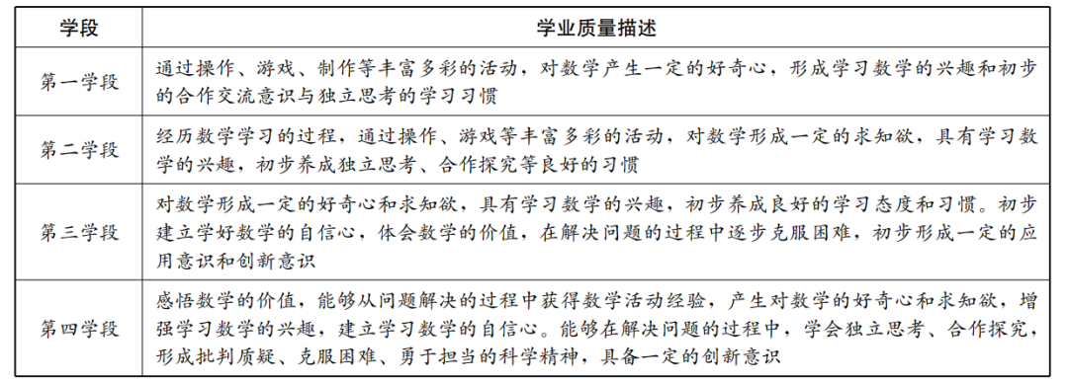
表2 义务教育数学课程学业质量标准（部分）这三个层次的学业质量标准组成了课程标准的质量标准体系，从而为各门课程的考试评价命题、教学活动、教材编写提供依据。“学业质量标准关注学生的学习结果，基于‘质量驱动’的取向用以规范学生‘学会什么’，作为考试评价的重要依据，有利于促进教、学、评的有机衔接，形成育人合力。”当然，学业质量标准的这三个层次是一个一般框架，各门课程学业质量标准的具体结构存在一定的差异。
例如：道德与法治课程标准的“单位”质量标准按学段进行描述，与学段质量标准比较接近和相似；地理课程标准的学业质量标准没有按学段，而是按主题进行描述，是“单位”质量标准横向聚合的结果；语文课程标准没有明确的对应于学习内容的“单位”质量标准，其学业质量标准直接按四个学段进行整体描述。
知识内容标准用以确保核心素养形成所必备的知识载体，教学活动标准用以确保知识转化为素养所必须经历的过程与程序，学业质量标准用于确保和检验学习必须达成的水平和成果。课程培育的核心素养作为一根红线，贯穿、统领三个标准，使三者成为一个有机的整体——课程标准。

